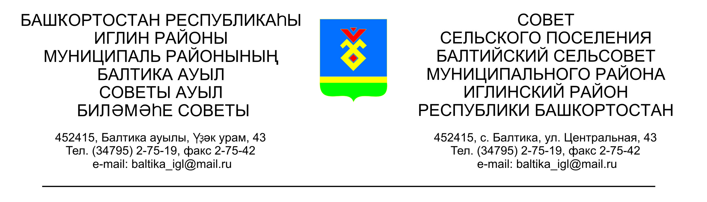ҠАРАР РЕШЕНИЕ

Совета сельского поселения Балтийский сельсовет
муниципального района Иглинский район Республики Башкортостан

О внесении изменений в решение Совета сельского поселения Балтийский сельсовет муниципального района Иглинский район Республики Башкортостан от 19.11.2012 года № 169 « Об утверждении Положения о муниципальном лесном контроле на территории сельского поселения Балтийский сельсовет муниципального района Иглинский район Республики Башкортостан»

В соответствии с Федеральным законом от 3 июля 2016 г. N 277-ФЗ
"О внесении изменений в Федеральный закон "О защите прав юридических лиц и индивидуальных предпринимателей при осуществлении государственного контроля (надзора) и муниципального контроля", Совет сельского поселения Балтийский сельсовет муниципального района Иглинский Республики Башкортостан решил:

1. Внести следующие дополнения и изменения в Положение о муниципальном лесном контроле на территории сельского поселения Балтийский сельсовет муниципального района Иглинский район Республики Башкортостан:

Пункт 11 статьи 5 изложить в следующей редакции:
«11. О проведении плановой проверки юридическое лицо, индивидуальный предприниматель уведомляются органом государственного контроля (надзора), органом муниципального контроля не позднее чем за три рабочих дня до начала ее проведения посредством направления копии распоряжения или приказа руководителя, заместителя руководителя органа государственного контроля (надзора), органа муниципального контроля о начале проведения плановой проверки заказным почтовым отправлением с уведомлением о вручении и (или) посредством электронного документа, подписанного усиленной квалифицированной электронной подписью и направленного по адресу электронной почты юридического лица, индивидуального предпринимателя, если такой адрес содержится соответственно в едином государственном реестре юридических лиц, едином государственном реестре индивидуальных предпринимателей либо ранее был представлен юридическим лицом, индивидуальным предпринимателем в орган государственного контроля (надзора), орган муниципального контроля, или иным доступным способом.»

статью 7 дополнить абзацем 5 следующего содержания:
«В случае, если проведение плановой или внеплановой выездной проверки оказалось невозможным в связи с отсутствием индивидуального предпринимателя, его уполномоченного представителя, руководителя или иного должностного лица юридического лица, либо в связи с фактическим неосуществлением деятельности юридическим лицом, индивидуальным предпринимателем, либо в связи с иными действиями (бездействием) индивидуального предпринимателя, его уполномоченного представителя, руководителя или иного должностного лица юридического лица, повлекшими невозможность проведения проверки, должностное лицо органа государственного контроля (надзора), органа муниципального контроля составляет акт о невозможности проведения соответствующей проверки с указанием причин невозможности ее проведения. В этом случае орган государственного контроля (надзора), орган муниципального контроля в течение трех месяцев со дня составления акта о невозможности проведения соответствующей проверки вправе принять решение о проведении в отношении таких юридического лица, индивидуального предпринимателя плановой или внеплановой выездной проверки без внесения плановой проверки в ежегодный план плановых проверок и без предварительного уведомления юридического лица, индивидуального предпринимателя»

Дополнить статьей 5.1 следующего содержания:

«Статья 5.1. Организация и проведение мероприятий по контролю без взаимодействия с юридическими лицами, индивидуальными предпринимателями

1. К мероприятиям по контролю, при проведении которых не требуется взаимодействие органа государственного контроля (надзора), органа муниципального контроля с юридическими лицами и индивидуальными предпринимателями (далее - мероприятия по контролю без взаимодействия с юридическими лицами, индивидуальными предпринимателями), относятся:
1) плановые (рейдовые) осмотры (обследования) территорий, акваторий, в соответствии со статьей 13.2 настоящего Федерального закона;
2) административные обследования объектов земельных отношений;
3) исследование и измерение параметров природных объектов окружающей среды (атмосферного воздуха, вод, почвы, недр) при осуществлении государственного экологического мониторинга, социально-гигиенического мониторинга в порядке, установленном законодательством Российской Федерации;
4) наблюдение за соблюдением обязательных требований при размещении информации в сети "Интернет" и средствах массовой информации;
5) наблюдение за соблюдением обязательных требований, требований, установленных муниципальными правовыми актами, посредством анализа информации о деятельности либо действиях юридического лица и индивидуального предпринимателя, которая предоставляется такими лицами (в том числе посредством использования федеральных государственных информационных систем) в орган государственного контроля (надзора), орган муниципального контроля в соответствии с федеральными законами и принимаемыми в соответствии с ними иными нормативными правовыми актами Российской Федерации или может быть получена (в том числе в рамках межведомственного информационного взаимодействия) органом государственного контроля (надзора), органом муниципального контроля без возложения на юридических лиц и индивидуальных предпринимателей обязанностей, не предусмотренных федеральными законами и принятыми в соответствии с ними иными нормативными правовыми актами Российской Федерации;
6) другие виды и формы мероприятий по контролю, установленные федеральными законами.
2. Мероприятия по контролю без взаимодействия с юридическими лицами, индивидуальными предпринимателями проводятся уполномоченными должностными лицами органа государственного контроля (надзора), органа муниципального контроля в пределах своей компетенции на основании заданий на проведение таких мероприятий, утверждаемых руководителем или заместителем руководителя органа государственного контроля (надзора), органа муниципального контроля.
3. В соответствии с федеральным законом, положением о виде федерального государственного контроля (надзора) мероприятия по контролю без взаимодействия с юридическими лицами, индивидуальными предпринимателями могут осуществляться с привлечением органом государственного контроля (надзора), органом муниципального контроля государственных или муниципальных учреждений, иных организаций. В этом случае положением о виде федерального государственного контроля (надзора) должны определяться условия участия государственных учреждений, иных организаций в осуществлении мероприятий по контролю, в том числе положения, не допускающие возникновения конфликта интересов.
4. Порядок оформления и содержание заданий, указанных в части 2 настоящей статьи, и порядок оформления должностными лицами органа государственного контроля (надзора), органа муниципального контроля результатов мероприятия по контролю без взаимодействия с юридическими лицами, индивидуальными предпринимателями, в том числе результатов плановых (рейдовых) осмотров, обследований, исследований, измерений, наблюдений, устанавливаются федеральными органами исполнительной власти, осуществляющими нормативно-правовое регулирование в соответствующих сферах государственного контроля (надзора), органами исполнительной власти субъектов Российской Федерации, а также органами местного самоуправления.
5. В случае выявления при проведении мероприятий по контролю, указанных в части 1 настоящей статьи, нарушений обязательных требований, требований, установленных муниципальными правовыми актами, должностные лица органа государственного контроля (надзора), органа муниципального контроля принимают в пределах своей компетенции меры по пресечению таких нарушений, а также направляют в письменной форме руководителю или заместителю руководителя органа государственного контроля (надзора), органа муниципального контроля мотивированное представление с информацией о выявленных нарушениях для принятия при необходимости решения о назначении внеплановой проверки юридического лица, индивидуального предпринимателя по основаниям, указанным в пункте 2 части 2 статьи 5 настоящего Положения.
6. В случае получения в ходе проведения мероприятий по контролю без взаимодействия с юридическими лицами, индивидуальными предпринимателями указанных в частях 5 - 7 статьи 5.1 настоящего Положения сведений о готовящихся нарушениях или признаках нарушения обязательных требований, требований, установленных муниципальными правовыми актами, орган государственного контроля (надзора), орган муниципального контроля направляют юридическому лицу, индивидуальному предпринимателю предостережение о недопустимости нарушения обязательных требований, требований, установленных муниципальными правовыми актами.».

2. Обнародовать настоящее решение на информационном стенде в здании администрации сельского поселения Балтийский сельсовет Республика Башкортостан, Иглинский район, с. Балтика, ул. Центральная, д. 43 и на сайте администрации сельского поселения Балтийский сельсовет www. baltiysk.sp-iglino.ru.
3. Контроль за исполнением настоящего решения возложить на Постоянную комиссию Совета сельского поселения Балтийский сельсовет муниципального района Иглинский район по развитию предпринимательства, земельным вопросам, благоустройству и экологии (председатель Прига Г.В.).

Глава сельского поселения В.Н.Карунос

«12» апреля 2019г.
№ 437

